Oтчет по лабораторной работе №5

Дисциплина: Имитационное моделирование

Лобанова Полина Иннокентьевна

Содержание

# 1 Цель работы

Построить модель SIR в xcos и в OpenModelica.

# 2 Задание

1. Реализовать модель в xcos.
2. Реализовать модель с помощью блока Modelica в xcos.
3. Реализовать модель SIR в OpenModelica.
4. В дополнение к предположениям, которые были сделаны для модели SIR (5.1), предположим, что учитываются демографические процессы, в частности, что смертность в популяции полностью уравновешивает рождаемость, а все рожденные индивидуумы появляются на свет абсолютно здоровыми.

Требуется:

– реализовать модель SIR с учётом процесса рождения / гибели особей в xcos (в том числе и с использованием блока Modelica), а также в OpenModelica;

– построить графики эпидемического порога при различных значениях параметров модели (в частности изменяя параметр µ);

– сделать анализ полученных графиков в зависимости от выбранных значений параметров модели.

# 3 Выполнение лабораторной работы

1. В меню Моделирование, Задать переменные окружения задала значения переменных B=1 и v=0.3.

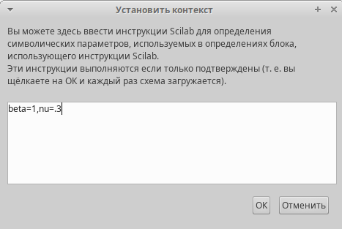

*Установка переменных окружения в xcos*

1. Создала модель в xcos с помощью блоков CLOCK_c, CSCOPE, TEXT_f, MUX, INTEGRAL_m, GAINBLK_f, SUMMATION и PROD_f.

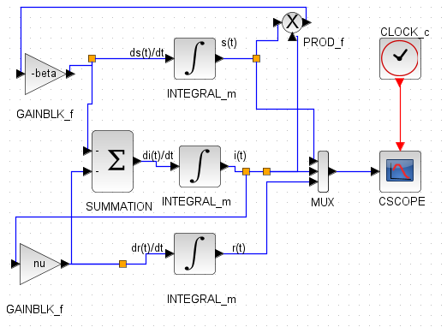

*Модель SIR в xcos*

1. В параметрах верхнего и среднего блока интегрирования задала начальные значения s(0) = 0,999 и i(0) = 0,001.

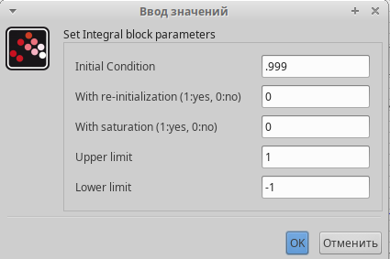

*Установка начальных значений в блоках интегрирования*

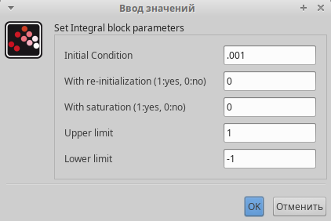

*Установка начальных значений в блоках интегрирования*

1. В меню Моделирование, Установка задала конечное время интегрирования, равным времени моделирования (в данном случае 30).

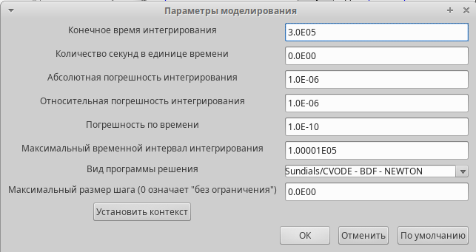

*Установка конечного времени интегрирования в xcos*

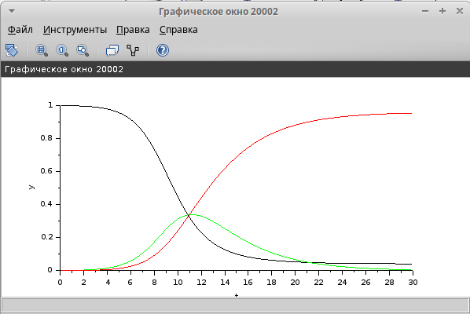

*Эпидемический порог модели SIR при B = 1, v = 0.3*

1. Для реализации модели с помощью языка Modelica помимо блоков CLOCK_c, CSCOPE, TEXT_f и MUX использовала блоки CONST_m, MBLOKC. Задала значения переменных B и v.

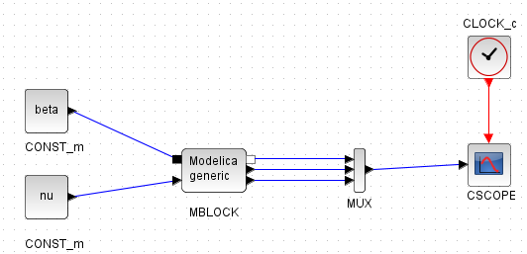

*Модель SIR в xcos с применением блока Modelica*

1. Установила параметры блока Modelica.

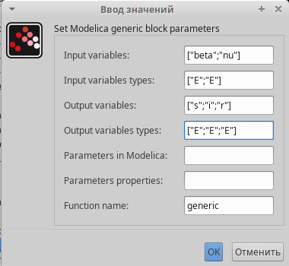

*Параметры блока Modelica для модели*

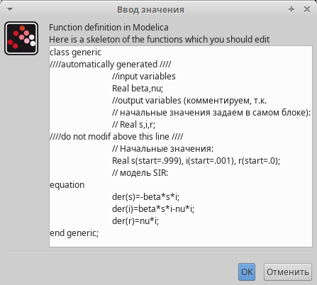

*Параметры блока Modelica для модели*

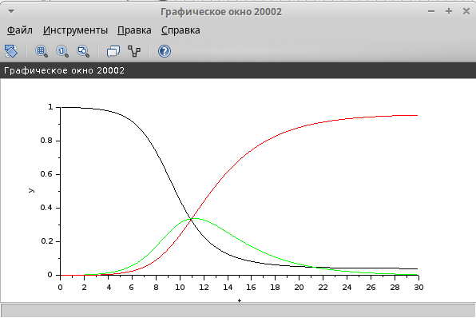

*Результат моделирования*

1. Написала код для реализации модели SIR в OpenModelica.

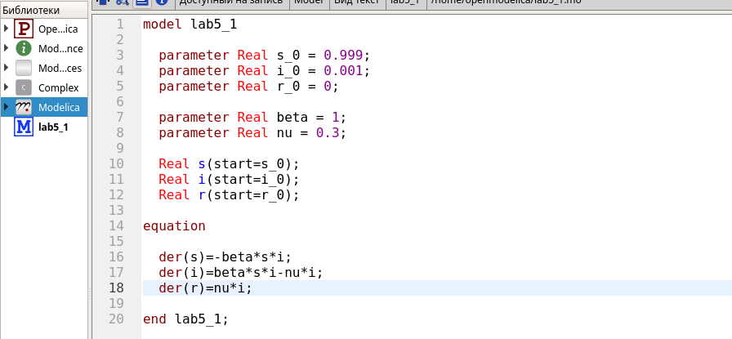

*Код для реализации модели SIR в OpenModelica*

1. Задала конечное время интегрирования, равным времени моделирования (в данном случае 30).

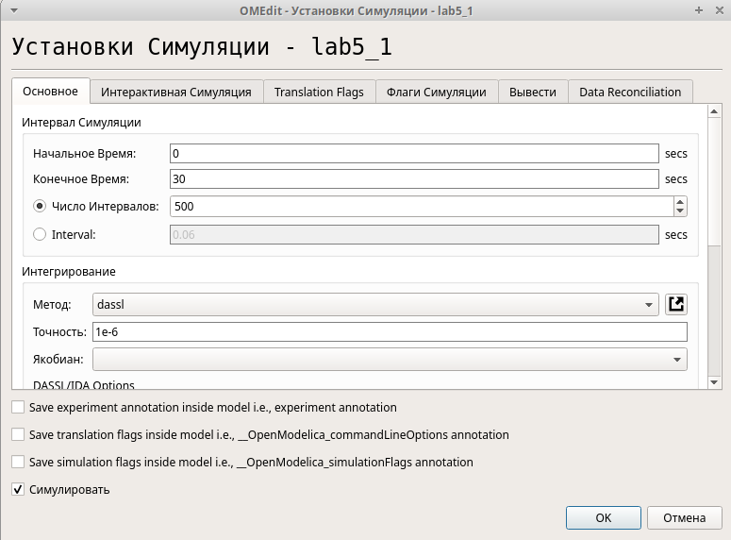

*Установка конечного времени интегрирования*

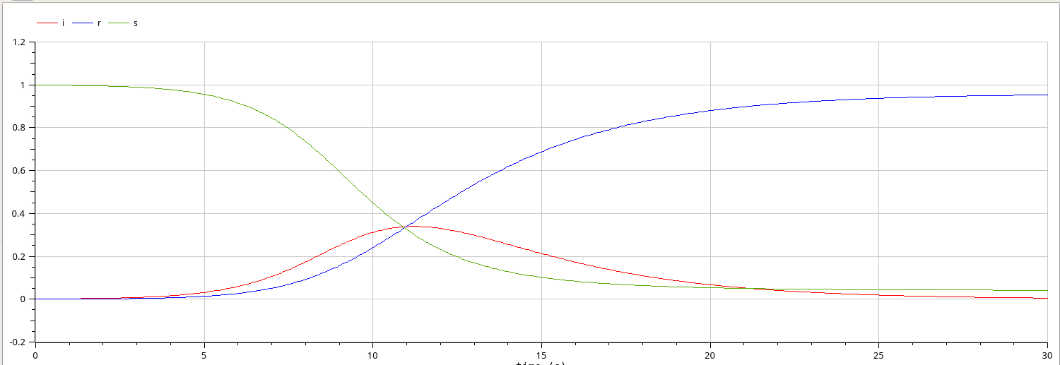

*Результат моделирование*

1. Создала модель в xcos с помощью блоков CLOCK_c, CSCOPE, TEXT_f, MUX, INTEGRAL_m (3), GAINBLK_f (5), SUMMATION (4) и PROD_f.

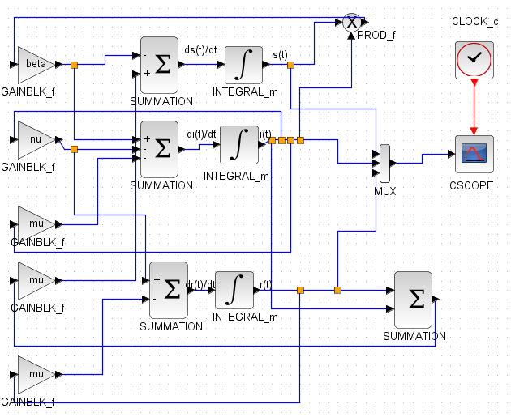

*Модель SIR с учётом процесса рождения / гибели особей в xcos*

1. В меню Моделирование, Задать переменные окружения задала значения переменных B=1, v=0.3 и м=0.1.

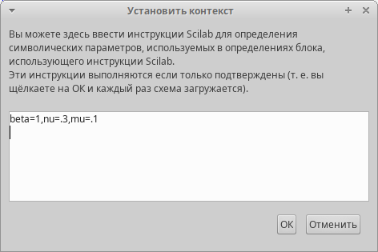

*Установка переменных окружения в xcos*

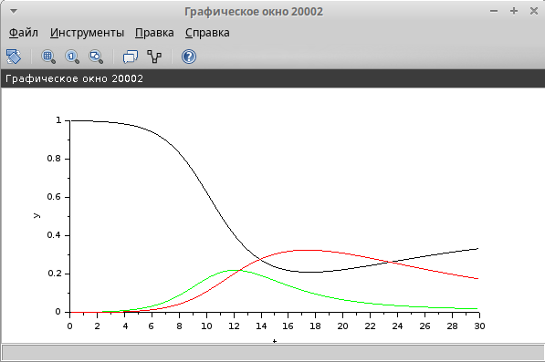

*Эпидемический порог модели SIR при B = 1, v = 0.3 и м=0.1*

1. Создала модель с помощью блоков CLOCK_c, CSCOPE, TEXT_f, MUX, CONST_m, MBLOKC.

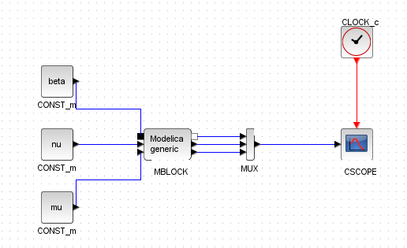

*Модель SIR в xcos с применением блока Modelica*

1. Задала значения переменных B, v и м.

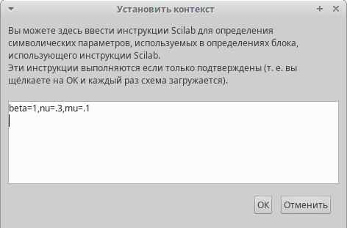

*Установка переменных окружения в xcos*

1. Установила параметры блока Modelica.

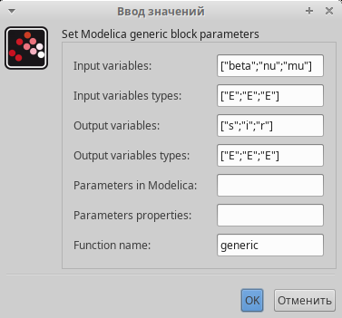

*Параметры блока Modelica для модели*

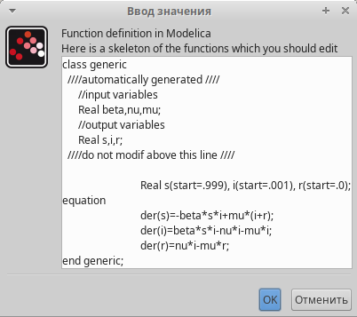

*Параметры блока Modelica для модели*

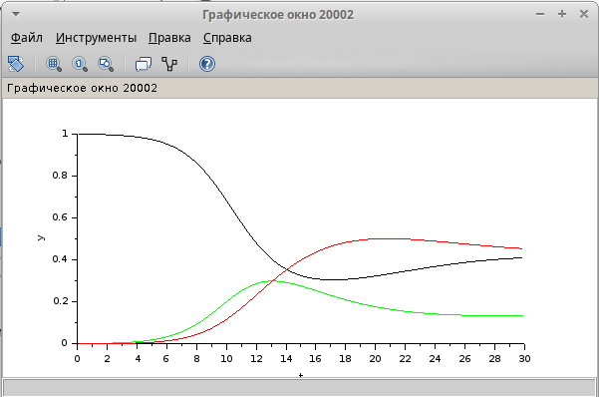

*Результат моделирования*

1. Написала код для реализации модели SIR в OpenModelica.

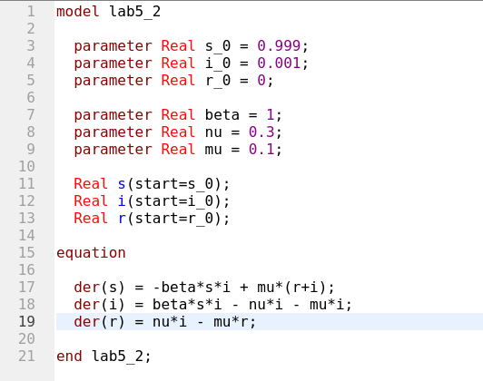

*Код для реализации модели SIR в OpenModelica*

1. Задала конечное время интегрирования.

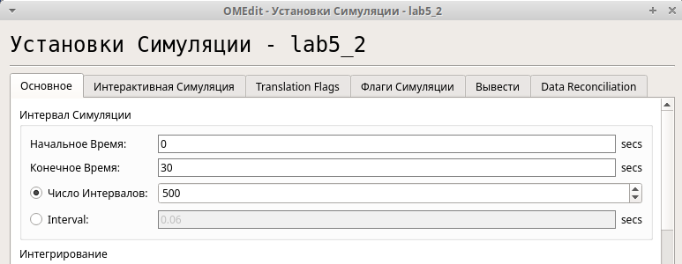

*Установка конечного времени интегрирования*

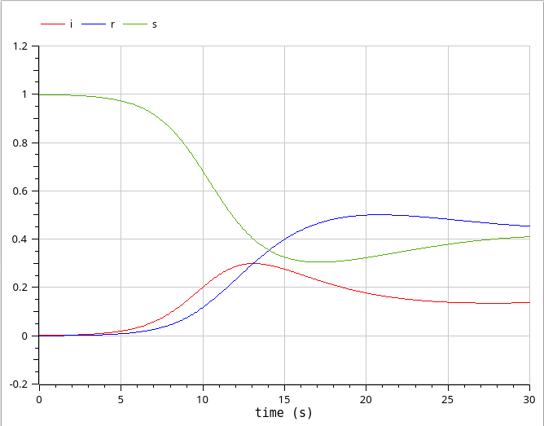

*Результат моделирования*

1. Изменила значения параметра м (=0.5).

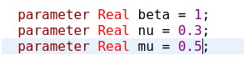

*Изменение параметра м*

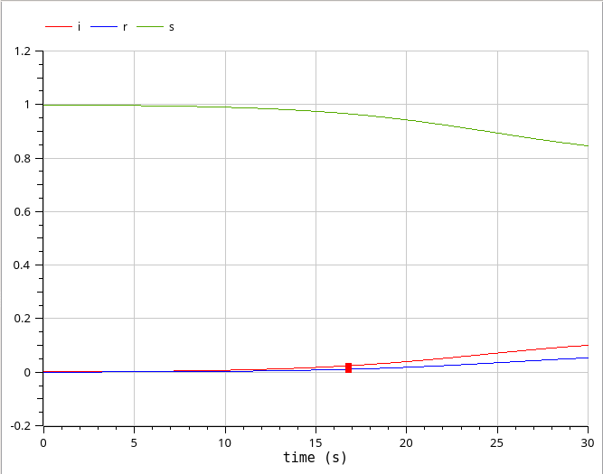

*Эпидемический порог модели SIR при B = 1, v = 0.3 и м=0.5*

1. Изменила значения параметра B (=7).

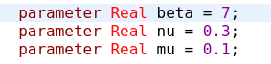

*Изменение параметра B*

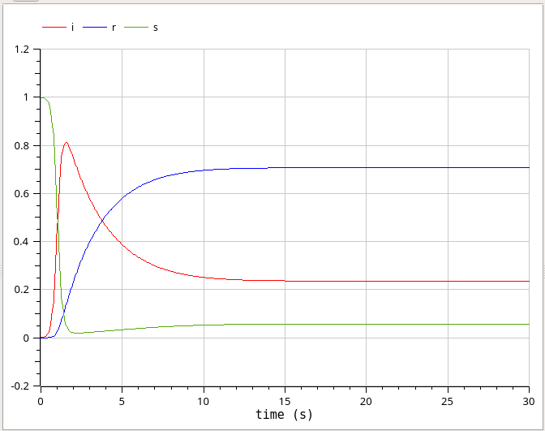

*Эпидемический порог модели SIR при B = 7, v = 0.3 и м=0.1*

1. Изменила значения параметра v (=1).

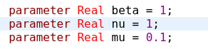

*Изменение параметра v*

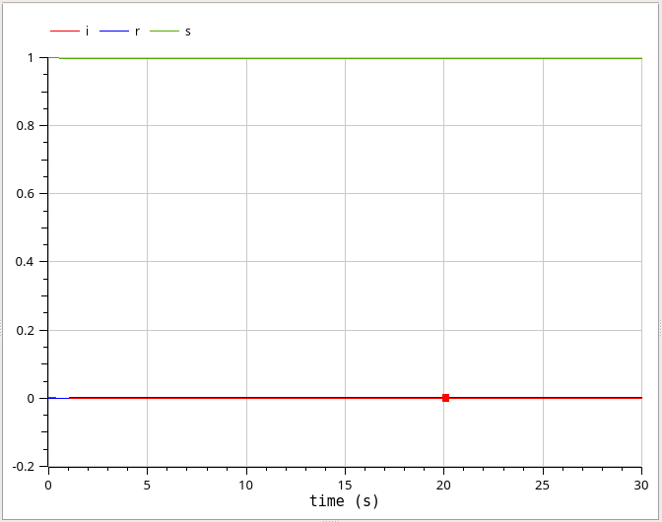

*Эпидемический порог модели SIR при B = 1, v = 1 и м=0.1*

# 4 Выводы

Я построила модель SIR в xcos и в OpenModelica.

# Список литературы